Bujanovský

občasník

1/2020

Bujanovský občasník číslo 1/2020 ze dne:13.1.2020
Evidenční číslo: MK ČR E 21010
Vydala Obec Bujanov, Bujanov 26, 382 41 Kaplice, IČO 245 810, počtem 200 ks, zdarma

Rozpočet obce na rok 2020
Rozpočet obce na letošní rok schválili zastupitelé na jednání 11. prosince 2019 usnesením číslo 125/2019. Rozpočet byl schválen s celkovými příjmy ve výši 11 477 000,- Kč a celkovými výdaji 19 777 000,- Kč. Schodek rozpočtu v celkové výši 8 300 000,- Kč bude hrazen z přebytku hospodaření z minulých let.
V paragrafu 2212 silnice je plánovaná rekonstrukce místní komunikace ve Skoronicích a rekonstrukce místní komunikace ve Zdíkách (horních).

Přijmy
Par | Název závazného ukazatele | Kč
0000 | Daňové přijmy celkem | 9 340 000
1032 | Podpora ostatních produkčních činností – lesní hospodářství | 1 216 000
2310 | Pitná voda | 100 500
2321 | Odvádění a čištění odpadních vod a nakládání s kaly | 82 500
2341 | Vodní díla v zemědělské krajině – rybník Přibyslav | 10 000
3315 | Činnost muzeí a galerií | 25 000
3419 | Ostatní sportovní činnost | 25 000
3612 | Bytové hospodářství – dům čp. 4 a čp. 20 | 55 000
3613 | Nebytové hospodářství – kolníky, telefonní ústředna | 33 000
3639 | Komunální služby – pozemky, ostatní nemovitosti, ostatní služby | 320 000
3722 | Sběr a svoz komunálních odpadů | 200 000
3723 | Sběr a svoz komunálních odpadů jiných než nebezpečných a komunálních | 15 000
3725 | Využívání a zneškodňování komunálních odpadů | 50 000
6310 | Přijaté úroky, dividendy | 5 000
 | Přijmy celkem | 11 477 000

Výdaje
Par | Název závazného ukazatele | Kč
1014 | Ozdrav. hosp. zvířat – psí útulek | 20 000
1031 | Pěstební činnost v lesním hospodářství | 165 000
1032 | Těžební činnost v lesním hospodářství | 550 000
1036 | Správa v lesním hospodářství + LHP | 454 000
2212 | Silnice – rekonstrukce MK Skoronice a MK Bujanov zastávka ČD | 9 100 000
2221 | Provoz veřejné silniční dopravy | 20 000
2229 | Ostatní záležitosti v silniční dopravě | 10 000
2310 | Pitná voda | 200 000
2321 | Odvádění a čištění odpadních vod a nakládání s kaly | 200 000
2341 | Vodní díla v zemědělské krajině – rybník Přibyslav | 90 000
3113 | Základní školy – z toho 500 000 příspěvek PO Základní a Mateřská škola Bujanov | 800 000
3314 | Činnosti knihovnické | 40 000
3315 | Činnost muzea včetně koláčových slavností | 500 000
3319 | Ostatní záležitosti kultury – obecní kronika | 50 000
3326 | Pořízení a obnova hodnot místních a národních – Hrady na Malši | 60 000
3329 | Ostatní záležitosti ochrany památek a péče o kulturní dědictví | 60 000
3399 | Ostatní záležitosti kultury - SPOZ | 100 000
3419 | Ostatní sportovní činnost | 63 000
3421 | Využití volného času dětí a mládeže | 20 000
3429 | Ostatní zájmová činnost a rekreace | 15 000
3612 | Bytové hospodářství – dům čp. 4,20, | 30 000
3613 | Nebytové hospodářství - garáže | 5 000
3631 | Veřejné osvětlení | 300 000
3639 | Komunální služby a územní rozvoj | 1 000 000
3722 | Sběr a svoz komunálních odpadů – domovní odpad | 200 000
3723 | Sběr a svoz komunálních odpadů jiných než nebezpečných a komunálních | 600 000
3725 | Využívání a zneškodňování komunálních odpadů | 120 000
3745 | Péče o vzhled obcí a veřejnou zeleň | 1 800 000
4349 | Ostatní sociální péče a pomoc ostatním skupinám obyvatel | 45 000
4350 | Domov pro seniory | 5 000
4359 | Ostatní služby a činnosti v oblasti sociální péče | 5 000
4379 | Ostatní služby a činnosti v oblasti sociální prevence | 3 000
5212 | Ochrana obyvatelstva | 50 000
5311 | Bezpečnost a veřejný pořádek - Městská policie Kaplice | 60 000
5512 | Požární ochrana Bujanov, Rožmitál na Šumavě | 30 000
6112 | Zastupitelstvo obce | 1 000 000
6171 | Činnost místní správy | 1 197 000
6310 | Obecné výdaje z finančních operací | 10 000
6399 | Ostatní finanční operace | 800 000
6409 | Ostatní činnosti – SMO Pomalší | 20 000
 | Výdaje celkem | 19 777 000
Kromě finančního rozpočtu obce schválili zastupitelé rozpočet Fondu obnovy vodohospodářského majetku na rok 2020 s přijmem 150 200,- Kč a výdaji 100 000,- Kč. Současný stav finančních prostředků fondu, který je veden na samostatném účtě je 546 841,- Kč. Z fondu se hradí investice do vodohospodářského majetku obce.
Sociální fond obce byl schválen s celkovými příjmy ve výši 80 000,- Kč a celkovými výdaji také ve výši 80 000,- Kč.

Nová cena vodného a stočného
Zastupitelé obce odsouhlasili s platností od 1.1.2020 cenu vodného ve výši 33,06 Kč/1 m³ a cenu stočného ve výši 26,69 Kč/1 m³. Ceny jsou bez DPH, které je v nyní 15%. Za 1 000 litrů spotřebované pitné vody a za její odkanalizování a vyčištění zaplatíme od 1. ledna 68,71 korun včetně DPH. Od 1.5.2020 však dojde ke změně výše DPH z 15% na 10%. Proto od 1. května 2020 by cena vodného a stočného mohla být o trochu nižší. Platba vodného a stočného je stále uplatňována v jednosložkové formě. Provozování obecních vodovodů a kanalizací již od roku 2004 nepřetržitě zajišťuje společnost Čevak a.s. Přijmem obce je nájem za vodohospodářský majetek. Pro rok 2020 stanovila obec za vodovody a všechen další majetek, který souvisí s výrobou a rozvodem pitné vody roční nájemné 85 000,- Kč. Za majetek kanalizací a další majetek sloužící k čištění a odvádění odpadních vod činí roční nájemné 81 700,- Kč.

Poplatek ze psů
Zastupitelé na svém jednání 11.12.2019 usnesením č. 121/2019 schválili novou vyhlášku č. 1/2019 o místním poplatku ze psů. Nová vyhláška je platná od 1.1.2020. Současně zrušili starou vyhlášku č. 1/2011, která byla platná 8 let.
Roční sazba poplatku je od počátku letošního roku za jednoho psa v bytovém domě 400,- Kč a v rodinném domě 200,- Kč. Za druhého a každého dalšího psa v bytovém domě je sazba 600,- Kč a v rodinném domě 300,- Kč. Občané nad 65 let věku zaplatí za psa ročně 100,- Kč jak rodinném domě, tak i v bytovém domě. Za druhého a každého dalšího psa zaplatí v obou případech 150,- Kč. Od poplatku jsou osvobozeni občané nevidomí nebo závislí na pomoci jiné osoby, držitelé průkazu ZTP nebo ZTTP, osoby provádějící výcvik psů pro potřeby závislých osob, občané provozující útulky pro zvířata a osoby, kterým stanoví držet a používat psa zvláštní právní předpis.
Poplatek ze psů je splatný nejpozději do 31.3. příslušného roku.

Povinné čipování psů
Novela veterinárního zákona ukládá chovatelům psů novou povinnost. Od 1. ledna 2020 by měl být každý pes označen čipem. S čipováním psů souvisí i jejich očkování proti vzteklině, které je u nás rovněž povinné. Od začátku ledna je očkování psa proti vzteklině platné pouze tehdy, bude-li pes před provedením vakcinace označen identifikačním čipem. Orgánem, který je pověřen kontrolami povinného čipování psů je Státní veterinární správa. Jestliže chovatel neprokáže, že má jeho pes platné očkování a mikročip, může mu být stanovena pokuta ve výši až 20 tisíc korun a více podle druhu a rozsahu provinění.
Označení psů mikročipem provádějí soukromí veterinární lékaři, kteří mají oprávnění vykonávat veterinární léčebnou a preventivní činnost. Čip se aplikuje na levou stranu krku jednorázovým aplikátorem dodávaným ke každému čipu. Číslo mikročipu musí být zapsáno v dokladu o očkování psa (pas, očkovací průkaz). Štěňata musí být označena mikročipem nejpozději v době prvního očkování proti vzteklině. Mikročipem nemusí být opatření psi s tetováním provedeným před 3.7.2011. Tetování však musí být čitelné a souhlasit s údaji, uvedenými v průkazu původu psa.
Částky za aplikaci čipu a jeho zápis do očkovacího průkazu si stanovují veterinární lékaři individuálně. Obvykle se pohybují v rozpětí 300 až 500 Kč. Čipování je zákrok jednorázový a na celý život psa. Je však potřeba ještě čipovaného psa nechat zaregistrovat. V současné době existuje několik registrů např. Národní registr majitelů zvířat, Centrální evidence zvířat. Také evidence čipovaných psů je placená služba a cena se pohybuje v rozmezí 190 - 450 Kč. Veterinární zákon však zatím nezavádí povinný zápis do jakéhokoli registru psů. V současné době není totiž řešena oblast jednotné celostátní evidence. Povinností je, aby v dokladu o očkování proti vzteklině bylo uvedeno číslo mikročipu. Obec si však může povinnost evidence stanovit take vyhláškou. Některé obce to již takto nastaveno mají.
Očekává se, že zavedení povinného značení všech psů bude přínosem pro zjištění identity psa v případě potřeby kontrolních orgánů (veterinární správa, policie, obce), účinnější kontrola chovu psů a dodržování pravidel a předpisů pro jejich chov. Bude snažší zjištění vlastnictví psa při jeho zcizení, nebo v případě postihu vyplývajícího ze zodpovědnosti za psem způsobenou škodu. Novela zákona pomůže take k rychlejšímu návratu zatoulaných psů jejich majitelům a obcím uleví od zbytečných obecních výdajů spojených s jejich zaběhnutím a umístěním do útulku.

Konec roku
Před několika málo dny jsme se rozloučili se starým rokem 2019. Ač počasí jen vzdáleně připomínalo klasickou zimní náladu silvestrovské veselí a vítání nového roku 2020 to neovlivnilo. Většinou občané slavili v rodinném kruhu nebo s nejbližšími přáteli. Samozřejmě,jako každoročně s příchodem půlnoci bouchaly petardy a k nebi létaly rachejtle.

Novoroční setkání
Po veselé noci první den nového roku 2020 mnozí občané využili k ozdravné procházce na Kovářku. Novoroční setkání společně připravily obce Bujanov, Omlenice a Rožmitál na Šumavě. Na Kovářce se sešlo na 150 občanů. Na čerstvém vzduchu přišel k chuti horký punč nebo čaj a také opečené buřty.
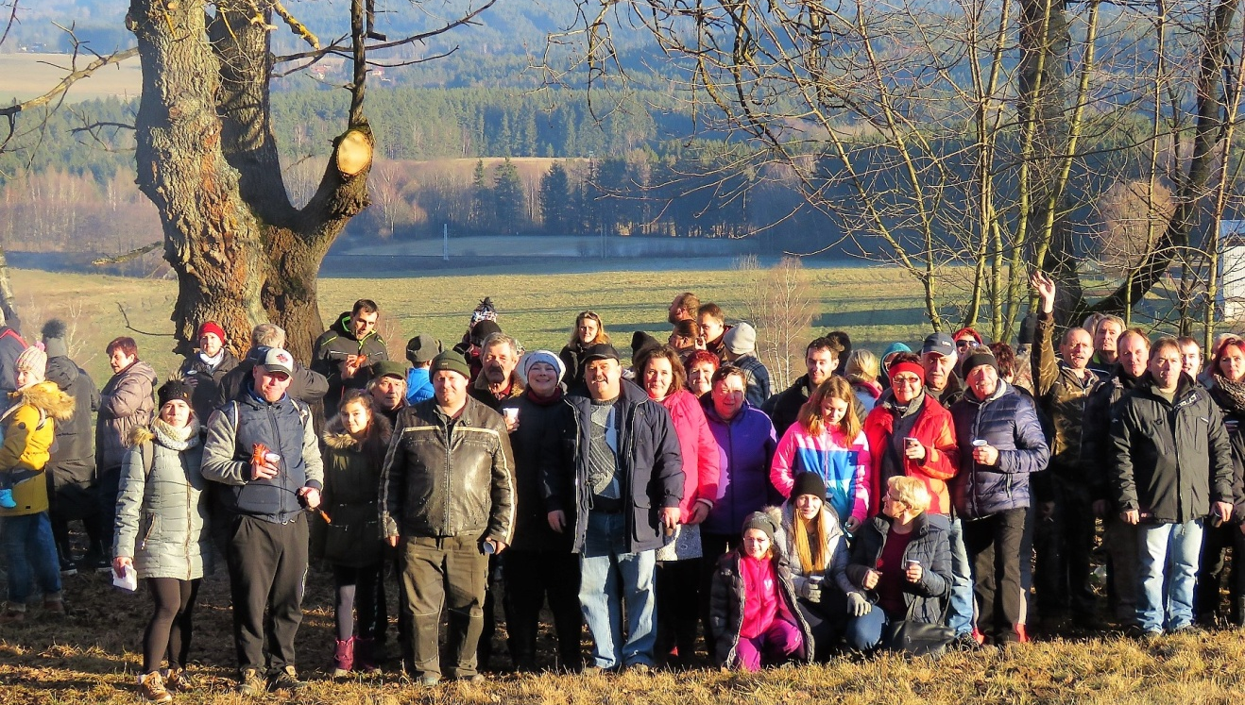

Vánoční koledy
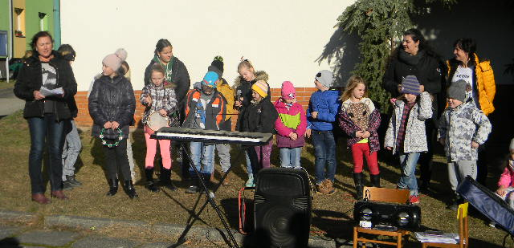
Ke zpříjemnění sváteční vánoční atmosféry přispěly velkou měrou děti ze školy. V pátek 20. prosince dopoledne se sešly u vánočního stromu v Bujanově. Společně se svými učitelkami zazpívaly vánoční koledy. Ředitelka školy paní Floriánová popřála školákům, dětem z mateřské školky a všem přítomným občanům šťastné a veselé prožití vánočních svátků a jen to nejlepší v novém roce 2020.

Mikulášská diskotéka
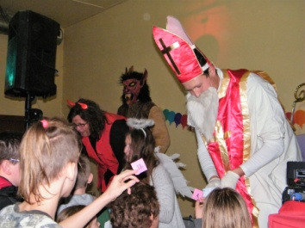
Dětskou Mikulášskou diskotéku připravila pro děti kulturní komise obecního úřadu. Na přípravě odpoledne se podílela hlavně paní Detourová Petra a paní Korejtková Eva. Hudební produkci měl na starosti pan Gazda Martin. Finančně zajistila diskotéku Obec Bujanov. Konala se v sobotu 7. prosince odpoledne. V sále hospody „U Koňky“ se sešlo 64 dětí, pro které bylo připraveno odpoledne plné tance a soutěží. V závěru diskotéky zavítal mezi děti Mikuláš s andělem v doprovodu dvou čertů. Úplně na konec rozdal Mikuláš s andělem všem dětem hodným i zlobivým malé nadílky.
Veselo bylo v hospodě i ve večerních a nočních hodinách na diskotéce pro dospělé.

Zahájení adventu
Letos první adventní neděle připadla na 30. listopadu. U ozdobeného vánočního stromu se sešla skoro celá stovka občanů, aby se zúčastnila jeho slavnostního rozsvícení. Advetní slavnost zahájily děti ze školy pěkným vystoupením s písničkami a koledami, které s nimi připravila paní učitelka Stoličková. Kulturní komise zrežírovala divadelní pohádku „Sněhurka a sedm trpaslíků”. Výkon herců přihlížející ocenili potleskem. Pro účastníky bylo připraveno dostatek teplého občerstvení a k tomu i ochutnávka vánočního cukroví od místních hospodyň.
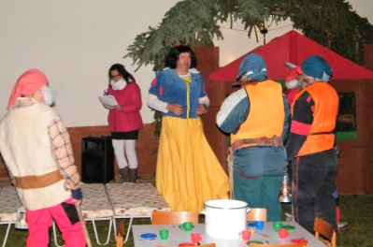
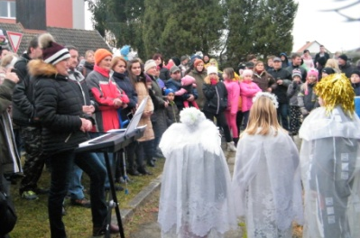

Vánoční dílnička
Kulturní komise uspořádala v sobotu 23.11.2019 v zasedací místnosti obecního úřadu hlavně pro děti vánoční dílničku. Z předem připraveného a i z doneseného materiálu a ozdob děti a také jejich maminky vyráběly adventní kalendář a zdobily perníkové figurky. Bylo jen na škodu věci, že se dílničky zúčastnilo málo dětí.

Air Force Cross
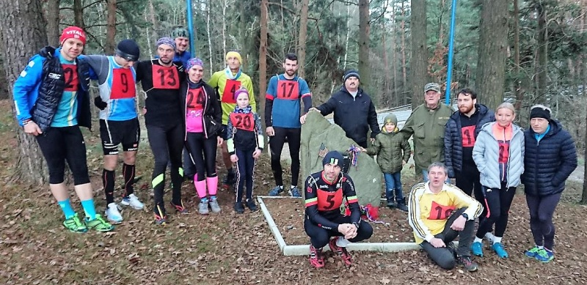
V pondělí 9. prosince se běžel již 9. ročník terénního běhu Air Force Cross. Na startu závodu u památníku amerických letců u Zdíků se sešlo 14 závodníků. Počasí bylo v porovnání s předešlými ročníky mnohem teplejší a tak někteří běžci zvládli závod v lehčím oblečení než bývá v prosinci zvykem. Nejrychleji proběhl trať dlouhou 5 km Jan Macoun ze Sokola Č. Budějovice časem 00:18:03, druhý skončil Miloš Szabo z Dolního Dvořiště s časem 00:20:07. Jan Petrou z Velešina s časem 00:21:30 skončil na třetím místě. V kategorii žen zvítězila Dana Vorlová z Českého Krumlova s časem 00:29:00. Druhá byla Vařáková Pavla, ze Štěpánovic. Její čas byl 00:30:09. Na třetím místě doběhla bujanovská závodnice Tichá Klárka. Trať zvládla za 00:33:53.
Po proběhnutí cílem závodu se všichni závodníci a organizátoři sešli na Obecním úřadě v Bujanově, kde bylo provedeno vyhodnocení závodu a pro každého bylo připraveno občerstvení. Účastnické diplomy a věcné ceny předával Jan Komenda, zástupce českobudějovického klubu Veteran Army Vehicles a starosta obce Bujanov. I letošní ročník jako každý rok sponzorovalo řeznictví Foitl Velešín, obec Bujanov a klub Veteran Army Vehicles.
Tříkrálová sbírka
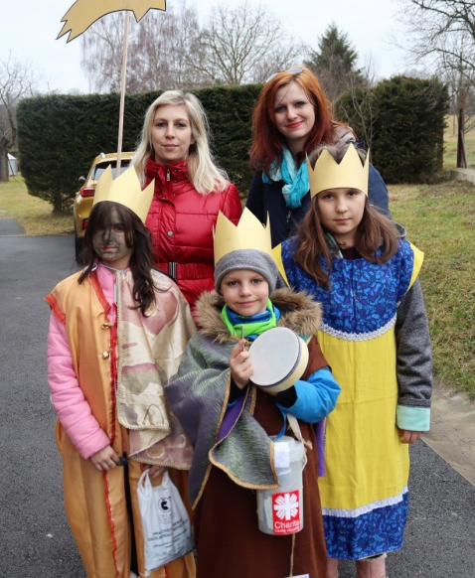
Tříkrálovou sbírku organizuje na kaplicku, tedy i v naší obci Charita Kaplice. U nás proběhla v sobotu 11. ledna, kdy naše domácnosti navštívila skupina tří koledníků s dospělým doprovodem. Výtěžek letošní sbírky bude použit na rozvoj a zkvalitnění sociálních služeb, které jsou poskytovány osobám v Kaplici a v okolních obcích. Hlavně bude řešeno zajištění provozních nákladů Charitativní pečovatelské služby, rozvoj práce s mládeží v Nízkoprahových zařizeních pro děti a mládež, zvýšení dostupnosti služeb pro osoby se zdravotním postižením a pro zřízení krizového fondu Charity Kaplice a pro farnost Kaplice.
V loňském roce při tříkrálové sbírce obyvatelé kaplicka věnovali na charitní služby celkem 200 329 Kč. Jaký bude letošní výtěžek sbirky se teprve dozvíme.
Tříkrálová sbírka je akce organizovaná Charitou Česká republika a v ní sdruženými lokálními charitami. Akce navazuje na tradici koledování na Tři krále a má charakter celonárodní sbírky, jejímž hlavním účelem je především pomoc nemocným, handicapovaným, seniorům, matkám s dětmi v tísni a dalším sociálně potřebným skupinám lidí.
První takováto sbírka v novodobé historii proběhla v roce 2000 na území olomoucké arcidiecéze. Iniciátorem sbírky byl moravský metropolita arcibiskup Jan Graubner. Následující rok byla pro velký úspěch zorganizována již na celém území České republiky. Od té doby probíhá celostátně každý rok.
V roce 2019 činil celostátní výtěžek sbírky již 119 184 663,- Kč.

Autobusová zastávka
Novou autobusovou čekárnu zřídíla obec koncem loňského roku na Přibyslavi. Náklady na její pořízení činily 65 700 Kč. Dnešní čekárna vypadá velmi hezky, původní sloužila několik desítek let.

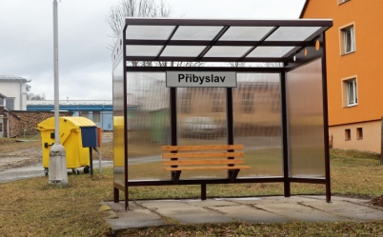

Rybník na Přibyslavi
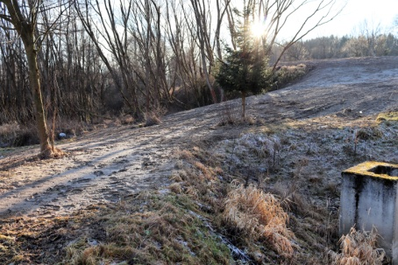
Stavební společnost IRO s.r.o. z Českého Krumlova provedla v první polovině listopadu opravu hráze malé vodní nádrže na Přibyslavi. Nádrž byla vybudována ještě za existence Státního statku Dolní Dvořiště jako nedílná součást vodohospodářského díla pro zajištění čištění povrchových vod odváděných z tehdejších dílen. Nebyla však dosud využívána, protože hráz nádrže propouštěla vodu. Firma hráz opravila utěsněním její části u výpustného zařízení jílem. Teď záleží jen jaké množství srážek spadne, aby se ověřila účelnost opravy a nádrž se naplnila vodou a mohla se využívat.

Výměna oken na budově obecního úřadu
V prosinci roku 2019 byla dokončena poslední etapa výměny oken a vchodových dveří objektu obecního úřadu v Bujanově. Plastová okna dodala a jejich výměnu provedla kaplická společnost Aluplast. Zednické práce zajistila stavební firma DUVE z Horního Dvořiště. Na stavebních pracích se podíleli také zaměstnanci obce. Náklady činily 541 695,- Kč.

Informace z jednání zastupitelstva obce
Poslední 14. zasedání zastupitelstva obce v loňském roce se uskutečnilo 11.12.2019. Přítomno bylo 8 zastupitelů. Provedením zápisu byla pověřena paní Kopecká Jana. Ověřovateli zápisu byli určení pan Novák Pavel a pan Staněk Martin.
Na jednání přijali zastupitelé obce následující usnesení:
V bodě 2) programu jednání usnesením č. 119/2019 zastupitelé zamítli nabídku Komerční banky na zhodnocení finančních prostředků formou konzervativní investice Amundi CR Krátkodobý - korunový fond a zhodnocení finančních prostředků prostřednictvím aplikace e-trading – termínované vklady TVIS.

Usnesením č. 120/2019 zastupitelé obce schválili rozpočtové opatření č. 6/2019.

V bodě 5) jednání projednali a usnesením č.121/2019 schválili Obecně závaznou vyhlášku č. 1/2019 o místním poplatku ze psů. O vyhlášce podrobněji informujeme na jiném místě občasníku.

Usnesením č.122/2019 byl schválen prodej pozemku p. č. 2143/9 v k. ú. Suchdol u Bujanova o výměře 52 m², odděleného na základě geometrického plánu č. 344 - 77/2017 ze dne 15.5.2019 za celkovou cenu 1560,- Kč

Usnesením č. 123/2019 schválili rozpočet vodohospodářské infrastruktury obce na rok 2020, usnesením č. 124/2019 rozpočet sociálního fondu obce a usnesením č. 125/2019 rozpočet Obce Bujanov na rok 2020.
Usnesením č. 126/2019 byl starosta obce pověřen podáním žádosti o finanční dotaci v rámci Programu obnovy venkova Jihočeského kraje pro rok 2020 na opravu střechy železniční zastávky čp. 36 v Bujanově, která je v majetku obce. Pro stanovení předběžné ceny této rekonstrukce doporučují zastupitelé oslovit firmy pana Krejčího z Velešína, pana Trávníčka z Kaplice a pana Jana Tymka z Horního Dvořiště, které se zabývají opravami a rekonstrukcemi střech.
Usnesením č.127/2019 zamítli žádost firmy Gienanth Czechia Zdíky (dříve SLR Czechia Zdíky) na pořízení změny Územního plánu Bujanov.

Usnesením č. 128/2019 schválili uzavření Příkazní smlouvy mezi obcí Bujanov a společností Garanta CZ a.s., České Budějovice na zpracování žádosti o finanční dotaci z Grantu Jihočeského kraje pro rok 2020 na opravu místní komunikace od pohostinství k železniční zastávce čp. 36 v Bujanově.

Usnesením č. 129/2019 jednohlasně schválili poskytnutí finančního daru na zkvalitňování poskytovaných služeb v roce 2020 Domovu pro seniory Kaplice ve výši 5 000,- Kč.

Usnesením č. 130/2019 rozhodli o poskytnutí finančního daru ve výši 5 000,- Kč na činnost v roce 2020 Charitě Kaplice.
Usnesením č. 131/2019 podle novely nařízení vlády č. 318/2017 Sb., o výši odměn členů zastupitelstev územních samosprávných celků schvalili s platností od 1.1.2020 navýšení odměny za výkon funkce předsedy komise na 2500,- Kč měsíčně. U ostatních členů komisí se výše odměny nemění.

13. zasedání zastupitelstva obce v loňském roce se uskutečnilo 21.11.2019. Přítomno bylo 7 zastupitelů. Provedením zápisu byla pověřena paní Kopecká Jana. Ověřovateli zápisu byli určení pan vedením zápisu paní Janu Kopeckou, a dále určil ověřovateli zápisu pana Turnhöfer Milan a paní Nováková Helena.
Na jednání přijali zastupitelé obce následující usnesení:

Usnesení č. 112/2019 ZO schvalilo rozpočtové opatření č. 5/2019.
Usnesením č. 113/2019 schválilo ZO převod pozemků p.č. 226/2, 205, 226/3, 2160/18 a část pozemku 1322/12 vše v k.ú Suchdol u Bujanova z majetku SPÚ ČR do vlastnictví Obce Bujanov.

Usnesením č. 114/2019 schválili zastupitelé uzavření smlouvy na rok 2020 o přebírání a odstraňování odpadů mezi Obcí Bujanov a firmou ODPADY – JIH spol. s.r.o. se sídlem B. Němcové 12/2, České Budějovice.

Usnesením č. 115/2019 schvalili novou Veřejnoprávní smlouvu o výkonu přenesené působnosti na úseku agendy přestupků mezi městem Kaplice a obcí Bujanov.

Usnesením č. 116/2019 schválili nové ceny vodného a stočného pro rok 2020.

Usnesením č. 117/2019 odsouhlasili nákup stolů a židlí do zasedací místnosti obecního úřadu v celkové ceně 94 860,- Kč.

Zastupitelé obce vzali na vědomí informaci k provedení inventarizace majetku obce k 31.12.2019 a informaci o návrhu rozpočtu a rozpočtového výhledu Svazu měst a obcí Pomalší na rok 2020.

